关于变更中山市小榄房地产投资开发有限公司中府国用（2006）第050397号
用地规划条件公示的通告
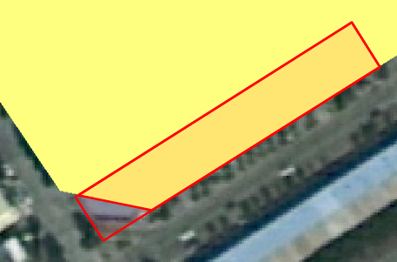
Error: Reference source not found
用地位置示意图

土地证号为中府国用（2006）第050397号的国有出让用地，位于中山市小榄镇九洲基，用地面积为2498.20平方米，土地用途为商业住宅，土地使用权人为中山市小榄房地产投资开发有限公司。现土地使用权人申请变更该宗用地规划条件，我局已受理其申请，根据公开、公平、公正原则，对该宗地规划条件变更进行公示。
- 变更前用地规划条件
该用地为国有出让用地，土地出让合同约定的用地指标为：容积率：1.5；绿地率：30%，建筑密度为30%，建筑限度无约定。
- 变更后用地规划条件
用地性质：二类居住用地
容积率：1.5
建筑密度：≤35%
绿地率：≥30%
建筑限高：40米
根据《中华人民共和国城乡规划法》相关规定，现将该事项予以公示，公示时间为本通告发布之日起的十日内。在公示期内如对上述事项有意见或建议，请使用真实姓名及联系方式，以书面形式反馈到以下地址：中山市小榄镇民安中路138号中山市自然资源局第二分局，逾期视为无异议。
联系人：蒋小姐，联系电话：22116587

中山市利华整染厂有限公司、中山市利达针织制衣厂有限公司两块用地根据《中山市建设用地规划条件管理办法》第十七条改变土地用途，由商业住宅用地转功能为工业用地，根据《关于支持商业、住宅用地改变土地用途为工业用地的通知》，申请

